БЮЛЛЕТЕНЬ

Официальный вестник

Казанского сельского поселения

Официальное периодическое печатное издание  Администрации Казанского сельского поселения  Верхнедонского района Ростовской области | Издается с февраля 2013 года  (№10) 08 июля 2022 года  Выходит 2 раза в месяц  бесплатно
ОТЧЕТ ГЛАВЫ АДМИНИСТРАЦИИ
КАЗАНСКОГО СЕЛЬСКОГО ПОСЕЛЕНИЯ О РАБОТЕ ЗА
1-е ПОЛУГОДИЕ 2022 ГОДА
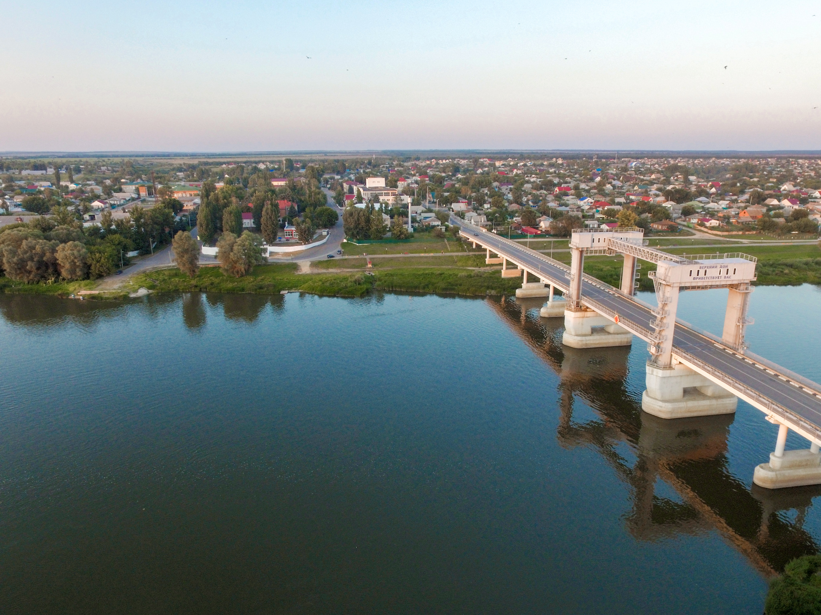

В первом полугодии 2022 года работа Администрации Казанского сельского поселения проводилась в соответствии с Уставом сельского поселения и была направлена на реализацию полномочий, предоставленных в соответствии с ФЗ № 131 «Об общих принципах организации местного самоуправления в Российской Федерации». Исполнение полномочий по вопросам местного значения контролируется на всех уровнях, главную оценку, конечно же, дают жители.
Совместная деятельность Собрания депутатов и Администрации была направлена на обеспечение бесперебойной работы всех отраслей жизнеобеспечения и социальной сферы.

ПОХОЗЯЙСТВЕННЫЙ УЧЕТ

По данным похозяйственного учета на 01.07.2022г:
- в 7 населенных пунктах поселения проживает 7198 человек,
- зарегистрировано 3217 хозяйства,
- временно зарегистрированы по месту жительства –24 чел.,
- прибыло- 147 чел.,
- выбыло- 124 чел.,
- родилось- 19 детей,
- умерло- 38 чел.,
За отчетный период в администрацию поселения обратились 325 человек, в том числе через МФЦ – 47.
Выдано:
- справок – 203 шт.,
- подготовлено 321 ответов на запросы различных служб.
На территории Казанского сельского поселения функционируют 57 учреждений и организаций, из них 13 учреждений социальной сферы, 3 сельхозпредприятия. Площадь сельхозугодий составляет 6,5 тыс. га, протяженностью внутрипоселковых дорог 98 км, водопроводных сетей – 100 км, электросетей- 57 км. Газифицировано 89 % домовладений Казанского сельского поселения. Все хутора Казанского сельского поселения газифицированы.
У тружеников села в настоящее время горячая пора – уборка урожая.

БЮДЖЕТ

Бюджет Казанского сельского поселения формируется в соответствии с Бюджетным и Налоговым кодексами РФ, положением о бюджетном процессе и перечнем программ.
Одной из самых приоритетных задач в нашей работе является рациональное его использование. 12 387 890 рублей из средств местного бюджета запланировано на реализацию 10 муниципальных программ в текущем году.
По налоговым и неналоговым доходам бюджет составляет 9 860 800 руб. Собственные доходы сформированы из:
- Налоговых доходов- в сумме 9 799 200 руб.
- Неналоговых доходов- в сумме 61600 руб.
- Безвозмездных поступлений- 9 039 200 руб.
Основная доля налоговых доходов приходится на НДФЛ, который получен в сумме 2 356 070 рублей или 42,5 % годового плана.
Неналоговые доходы, получаемые в виде компенсация затрат государства, штрафов составили 18 999 руб.
Наибольший удельный вес в объеме безвозмездных поступлений занимает дотация в сумме 5 356 100 руб.
Выделено из бюджета Верхнедонского района:
- на содержание дорог 3 114 800 рублей (освоено 2 656 030 руб. 52 коп.);
- на обустройство контейнерных площадок – 326 400 рублей (освоено 318 883 руб.), построено 3 контейнерных площадки.

НАЛОГИ

Для решения вопросов местного значения и реализации своих полномочий органы местного самоуправления должны быть обеспечены доходными источниками. При этом значительную роль в формировании доходной базы местного бюджета играют налоговые поступления. На 01.07.2022 г

Налоговые доходы в т.ч. | План  (рублей) | Факт  (рублей) | % исполнения
НДФЛ (6 %) | 5 545 900 | 2 356 070,73 | 42,48
Земельный налог (100%) | 2 027 100 | 240 201,06 | 11,85
Налог на имущество физ. Лиц (100 %) | 929 900 | 29 390,74 | 3,16
Единый сельхозналог (45 %) | 1 296 000 | 206 817,64 | 16,0

Повышение эффективности поступления налоговых доходов в бюджет предусматривает:
- информирование населения через СМИ и размещение тематических баннеров;
- проведение заседаний Координационного совета, с целью рассмотрения проблем неплатежеспособности физических и юридических лиц и принятия решений для снижения недоимки в бюджет сельского поселения. На плановой основе продолжается работа по взысканию задолженности физических и юридических лиц. Проведено 5 заседаний Координационного совета, на которых заслушаны 112 человек. По результатам заседаний погашена задолженность в размере 495 700 руб.
Несмотря на проведенную работу, на 01.07.2022 г задолженность составляет 436 620 руб., а это значит, что работа в данном направлении должна проводиться постоянно и целенаправленно.

Уважаемы граждане – налогоплательщики!

Администрация Казанского сельского поселения призывает всех вас своевременно исполнить конституционную обязанность – уплатить начисленные налоги до истечения сроков уплаты.
Срок уплаты налогов - до 1 декабря.
Хочу обратиться ко всем плательщикам имущественных налогов – не ждать конечного срока, а оплатить налоги раньше!
СОБРАНИЕ ДЕПУТАТОВ КАЗАНСКОГО СЕЛЬСКОГО ПОСЕЛЕНИЯ

В системе органа местного самоуправления Казанского сельского поселения представительный орган – Собрание депутатов Казанского сельского поселения занимает особое место. Оно подконтрольно и подотчетно населению, непосредственно представляет его интересы, принимает решения, действующие на территории всего поселения.
Деятельность Собрания депутатов сельского поселения ведется в тесном, конструктивном сотрудничестве с администрацией поселения.
Главное требование, предъявляемое к принимаемым муниципальным правовым актам – это их соответствие Федеральным законам, Областным законам Ростовской области, Уставу муниципального образования.
Все вопросы, вносимые на рассмотрение, предварительно готовились администрацией поселения. Депутатами изучались и обсуждались на заседаниях постоянных депутатских комиссий. Все проекты нормативных правовых актов до рассмотрения на заседаниях Собрания депутатов направлялись прокурору Верхнедонского района для надзора и проведения юридической экспертизы, что позволяло соблюдать конституционные и правовые нормы законодательства по местному самоуправлению. Такой метод работы помогает депутатам в день заседания оперативно и конструктивно принимать решения.
За отчетный период было проведено 4 заседания Собрания депутатов, на которых рассмотрено 12 вопросов.
Нормативно-правовые акты, принятые Собранием депутатов, размещаются на официальном сайте администрации Казанского сельского поселения.

СОДЕРЖАНИЕ ВНУТРИПОСЕЛКОВЫХ АВТОМОБИЛЬНЫХ ДОРОГ

Все работы за отчетный период выполнены за счет местного бюджета. Освоено 2 656 030 рублей. Работы по содержанию дорог осуществлялись в основном :
- ГУПРО РостовАвтоДор
- Верхнедонским МППУЖКХ
- ООО «Элемент Дон»
- ИП Егоров Едгар Валентинович
1. Зимнее содержание дорог на сумму 1 128 400 рублей выполнено Верхнедонским МППУЖКХ (расчистка от снега, посыпка противогололёдной смесью).

2. Ямочный ремонт асфальтобетонного покрытия на сумму 799 082 рублей завершен ГУПРО РостовАвтоДор до 01.05.2022г.

3. Покраска пешеходных переходов и искусственных неровностей на сумму 331 893руб. выполнена ИП Серганов Вадим Валерьевич.

4. Установка знаков дорожного движения по улице Тимирязева выполнена ООО «ЭлемнтДон» на сумму 10 920 рублей.

5. Грейдирование дорог по станице и хуторам поселения осуществлялось Верхнедонским МППУЖКХ на сумму 472 000 рублей.
6. Покосы сорной растительности на обочинах дорог в мае, июне, июле выполнялись техникой Верхнедонского МППУЖКХ на сумму 197 400 рублей.

7. Подсыпка дорог грунтошебнем по улицам Станичная, Степная, Добролюбова, Бабушкина, Тимирязева, Маяковского и др.

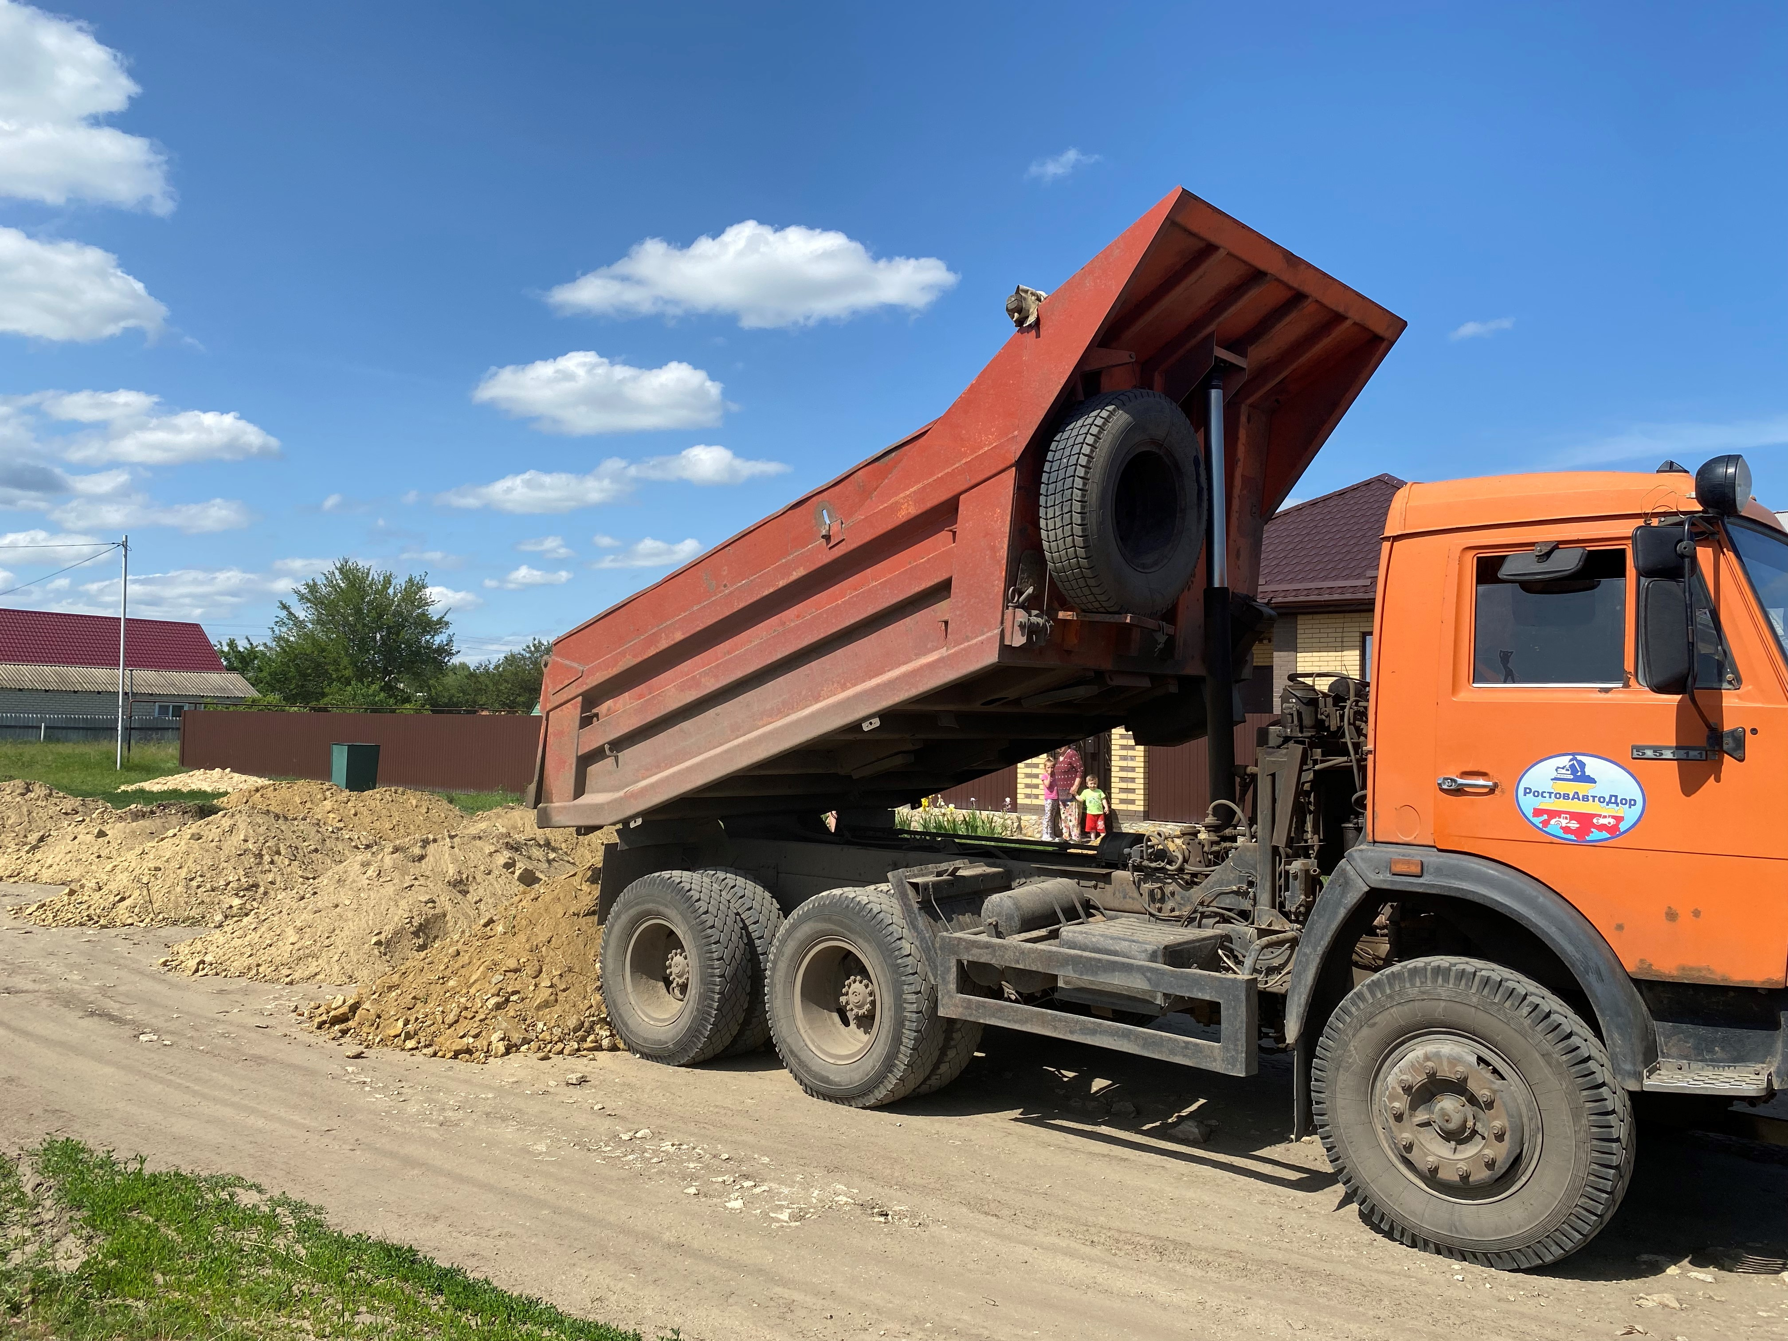

8. Немалые финансовые средства выделены для ст. Казанской в этом году на строительство, реконструкцию и капитальный ремонт дорог, за что мы очень благодарны Губернатору Ростовской области В.Ю. Голубеву, правительству Ростовской области, Законодательному Собранию, Главе администрации Верхнедонского района А.А. Романову.
В настоящее время ГУП РО «РостовАвтоДор» ведутся работы по строительству дороги с тротуаром и линией наружного освещения в южном поселке ст. Казанской на сумму около 48 млн. руб., по реконструкции дороги по ул. Коммунальной на сумму 64 млн. руб. (уже установлены новые светодиодные светильники в количестве 75 шт.). Также ГУП РО «РостовАвтоДор» проводится работа по капитальному ремонту дорог с тротуарами по улицам Ленина и Матросова ст. Казанской на сумму 24 млн. руб.
Заказчиком данных работ является отдел строительства и ЖКХ администрации Верхнедонского района.
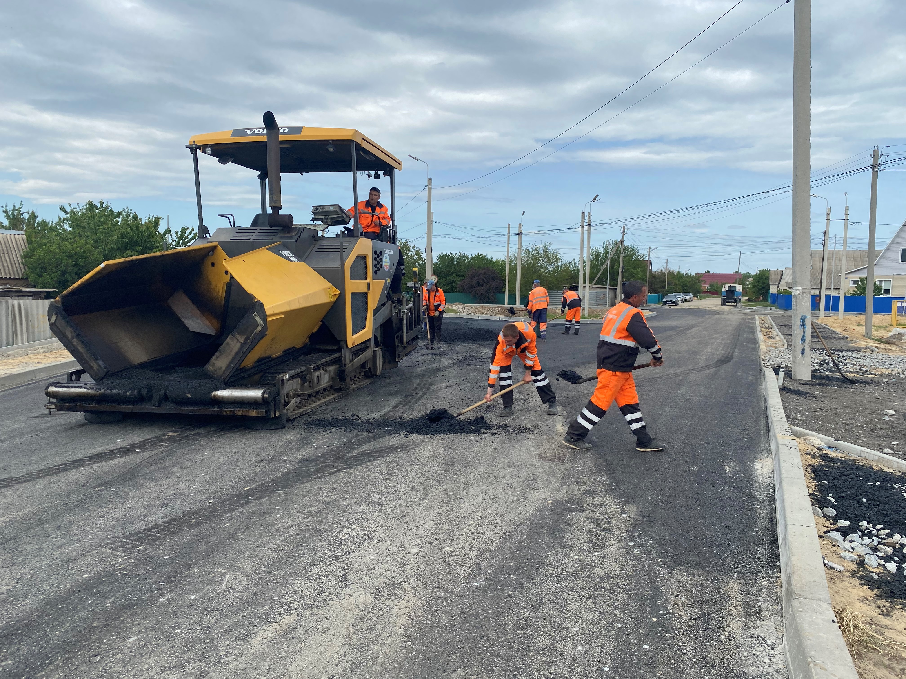
БЛАГОУСТРОЙСТВО ТЕРРИТОРИИ И ОБУСТРОЙСТВО МЕСТ МАССОВОГО ОТДЫХА ЖИТЕЛЕЙ
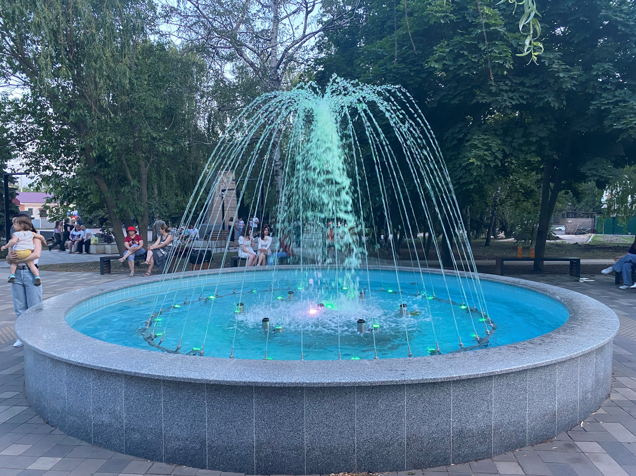
1. В рамках Губернаторского проекта поддержки местных инициатив «Сделаем вместе» завершено благоустройство сквера ст. Казанской по ул. Ленина, 11а (между универмагом «Дон» и кафе «Аида»). Подрядчиком ООО «Донтрансавто» выполнены работы по благоустройству на сумму около 2 млн. рублей. В софинансировании данного проекта приняли участие администрация Казанского сельского поселения, руководители предприятий и индивидуальные предприниматели, а также жители поселения. Выражаем благодарность Карташову В.Н. – директору ООО «Поповское», Курючкину А.С. – директору ООО «Мутилинское», Горшенину С.И. – мастеру Казанского участка Шолоховского района электрических сетей филиала АО "Донэнерго" Миллеровские межрайонные электрические сети», а также Насонову С.Н., Чеченовой Н.И., Лукьяновой Т.Н., Савельевой Н.И., Ермаковой Н.М.
Территория сквера выложена тротуарной плиткой, подведено освещение, установлены скамейки и урны, обустроена асфальтированная стоянка для машин. Благодаря совместным усилиям ещё один уголок станицы Казанской приобрёл современный вид и уже востребован жителями как ещё одно место отдыха.
За отчетный период проводились работы по содержанию данной территории в надлежащем виде. Дополнительно высажены ель, 2 туи, петуния. Установлены цветочницы.

2. В рамках программы «Формирование современной городской среды» мы стали победителями в областном конкурсе по благоустройству территории набережной ст. казанской – от ул. Ленина по ул. Береговой. В настоящее время ведутся работы по благоустройству подрядчиком СУ-57 г. Сальска. Планируется отделка подпорных стен габионами, мощение тротуарной плиткой пешеходных зон, ступеней, современное освещение, озеленение территории, установка скамеек, малых архитектурных форм, детской игровой площадки. Стоимость проекта – 33 671 260 руб.
3. По завершении благоустройства набережной ст. Казанской планируется благоустройство еще одной общественной территории – сквера выпускников по ул. Молодежной, 13. Необходимо завершить разработку проектно-сметной документации по данному объекту для дальнейшего участия в программе.
Необходимо будет, и это одна их главных наших задач, содержать в надлежащем виде все построенные и отремонтированные объекты.

4. По инициативе жителей х. Ароматного во главе с Щербаковым И.Ю. установлена детская игровая площадка в х. Ароматном.
Предварительно в ходе субботников расчищена и подготовлена территория, за счет средств администрации Казанского сельского поселения (150 000 руб.) приобретена детская игровая площадка и ограждение к ней. Приобретено резиновое покрытие за счет средств индивидуальных предпринимателей. Немалую помощь оказал депутат Казанского сельского поселения, руководитель ООО «Поповское» Карташов В.Н.
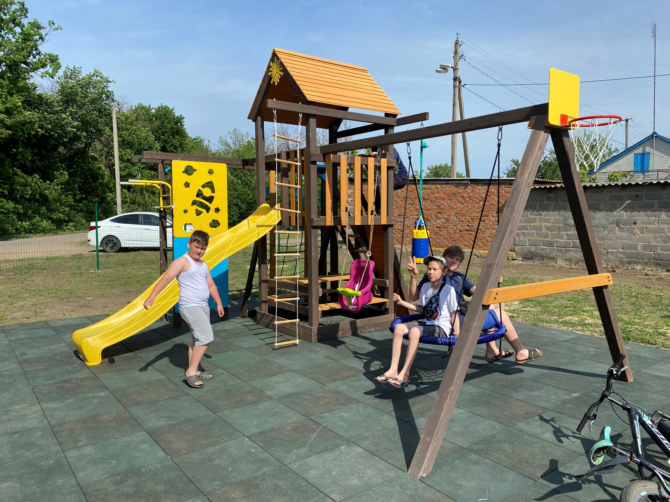

5. В весенний, летний период – регулярное наведение порядка на территории. Проведение субботников – еженедельно: в парках, скверах, на пляже, на набережной, на кладбищах, в лесополосах. Принимали участие работники администрации Казанского сельского поселения, администрации Верхнедонского района, МФЦ, ЦСО, ЦЗН, РОСЗН, отдела образования, отдела культуры, Краснооктябрьского СДК, МБУЗ «ЦРБ», Верхнедонской гимназии, ПУ-97, использовалась техника Верхнедонского МППУЖКХ.
6. Обустроен муниципальный пляж ст. Казанской по ул. Береговая, 15 и подготовлен к купальному сезону.
Проведена уборка мусора, сухих веток, дно р. Дон обследовано водолазами, осуществлен подвоз песка. Установлены 8 грибков, 11 скамеек, раздевалка, качели, подготовлена волейбольная площадка, информационные стенды. Подготовлен спасательный пост к работе, установлен вагончик спасательный, имеется весь необходимый инвентарь, прошли обучение 3 спасателя.
Рабочий по благоустройству обеспечивает ежедневную уборку пляжа. Установлено 6 урн для сбора мусора, а также обустроена контейнерная площадка с тремя контейнерами.
Ведется разъяснительная и просветительная работа с целью информирования населения о правилах поведения на воде и мерах безопасности на водных объектах.
7. За отчетный период в рамках благоустройства территории окрашены детские игровые площадки в станице и хуторах поселения. Окрашены все скамейки, урны для сбора мусора, декоративные ограждения, цветочницы, малые архитектурные формы, а также остановки общественного транспорта.

8. Проведён текущий ремонт детских игровых площадок на территории ст. Казанской и хуторов поселения (всего 9 игровых площадок).

9. Плановая обрезка сухих и аварийных тополей проведена в ст. Казанской в марте апреле 2022 года – работы выполнены ИП Егоров Е.В. на сумму – 116 000 ру.
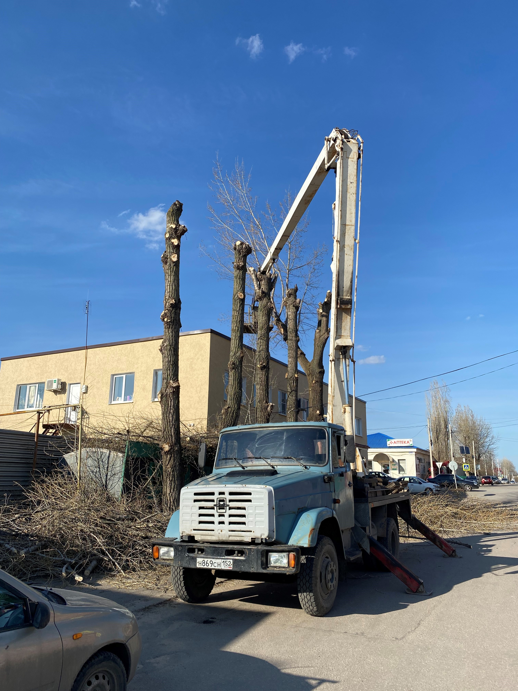

ПРОВЕДЕНИЕ РАБОТ ПО ОЗЕЛЕНЕНИЮ

Работы выполнялись администрацией поселения и Верхнедонским МППУЖКХ. 1. - Рабочие по благоустройству: 7 человек обслуживают 4 парка, набережную, пляж, да и всю территорию поселения, регулярно собирая мусор по улицам и по обочинам дорог;
- и в зимний период работа проводится по расчистке дорожек, тротуаров, хоккейной площадки от снега, а также посыпке тротуаров противогололедной смесью;
- активно сотрудничаем с ЦЗН, принимаем рабочих по благоустройству через ЦЗН, а также работают те, кто отрабатывает часы на общественно-полезных работах по решению суда.

2. - 08.04.2022 года состоялась высадка саженцев деревьев в очередной раз в рамках дня древонасаждения. Нами приобретено 50 саженцев деревьев в ГАУРО «Лес» (саженцы ясеня зеленого, березы, рябины, клена остролистного) на сумму 13 750 руб.
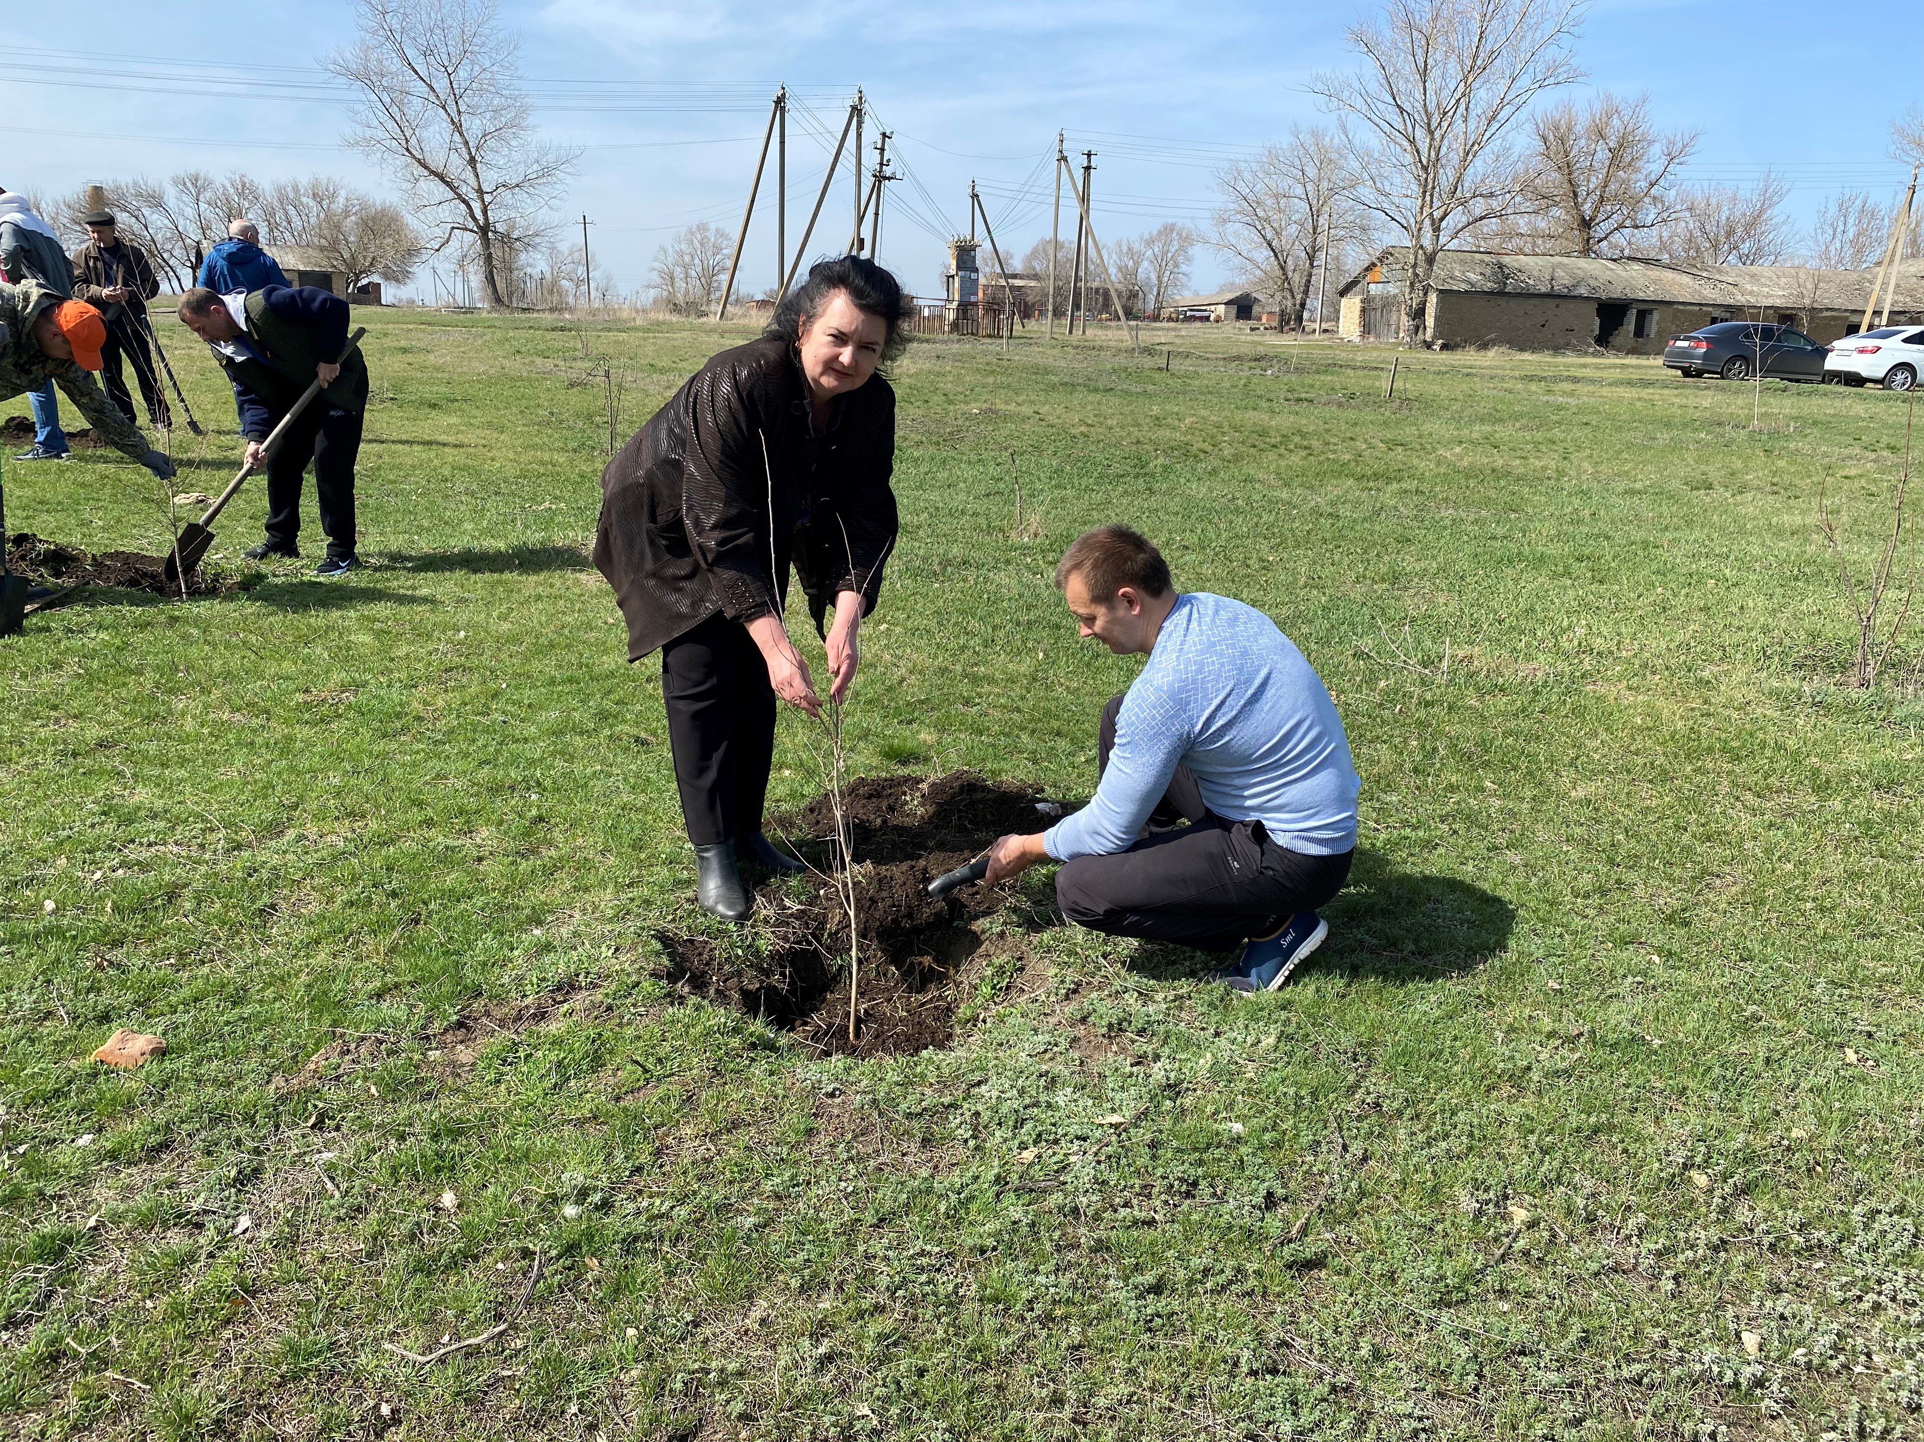

Высажены саженцы деревьев в х.Поповка, в парке рядом с памятником Павшим воинам. В субботнике приняли участие работники администрации Казанского сельского поселения, администрации Верхнедонского района, МФЦ, РОСЗН, ЦЗН, СДК, отдела культуры, Верхнедонского МППУЖКХ. Также высажены саженцы деревьев на территориях МБУЗ "ЦРБ", детских садов «Березка», «Радуга», Поповской школы.
Также в ходе субботника проведена обрезка деревьев в сквере выпускников по ул. Молодежной, 13.
Регулярно за отчетный период осуществлялся уход за саженцами деревьев-полив деревьев, покос сорной растительности. Цистерна для полива предоставлялась ООО «Поповское» (директор Карташов В.Н. –депутат Собрания депутатов Казанского сельского поселения), а также Верхнедонским МППУЖКХ.
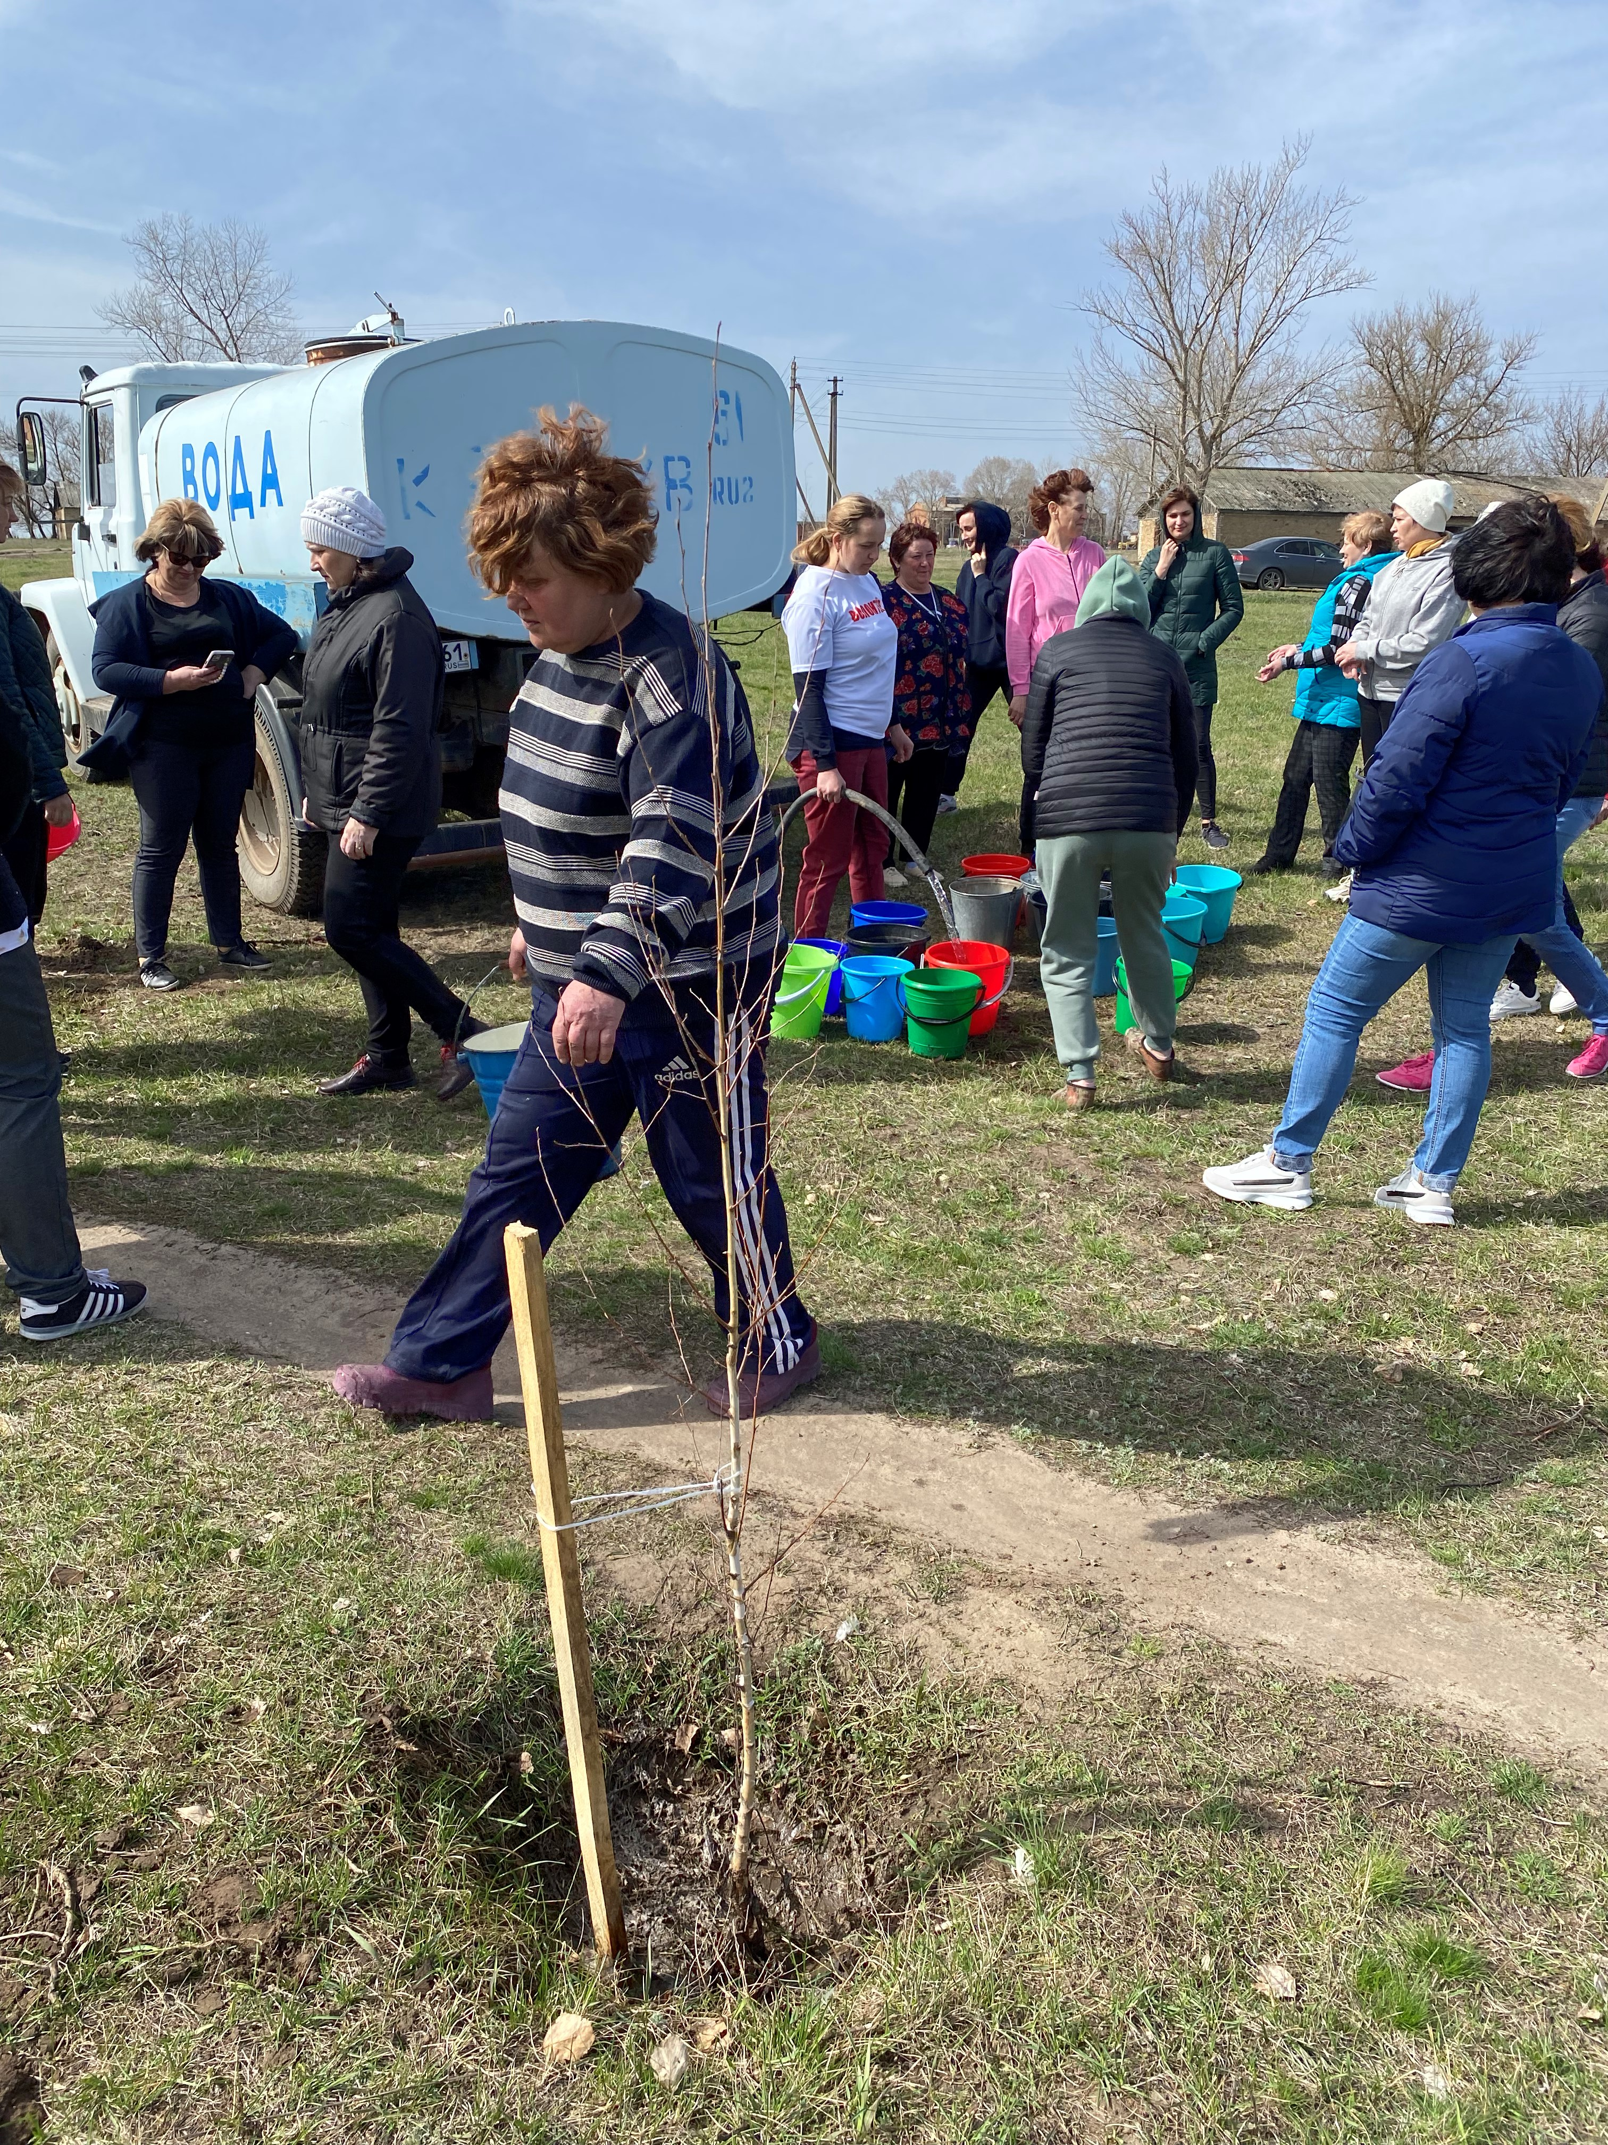

3. Приобретены и высажены саженцы цветов (петуньи и др.) в парках, на набережной, на кольце автомобильных дорог, перед ДК – на сумму 95 300 рублей. Ведется ежедневная работа по уходу за цветами, поливу, наведению порядка в парках и скверах.

4. Проведена противоклещевая обработка кладбищ, парков, территории набережной на сумму – 43 648 рублей.

5. За отчетный период в течении мая, июня, в июле проводится работа по выкашиванию сорной растительности. Работает техника Верхнедонского МППУЖКХ (2трактора с косилками) на территории поселения. Также работает минитрактор Рустрак с дополнительным оборудованием - роторной косилкой. В настоящее время минитрактор активно используется для скашивания сорной растительности на территории станицы и хуторов, в том числе в парках с высаженными саженцами деревьев. Одновременно работают 3 бензотриммера по выкашиванию сорной растительности в парках, скверах, на пляже, набережной ст. Казанской.

Мини-трактор «Рустрак» хорошо зарекомендовал себя и активно использовался в зимний период (январь, февраль 2022) для расчистки от снега тротуаров, павильонов общественного транспорта, подъездов к контейнерным площадкам.

СОДЕРЖАНИЕ КЛАДБИЩ

На территории Казанского сельского поселения находятся 3 кладбища, все они оформлены в муниципальную собственность, имеют ограждения, установлены туалеты.
Имеются контейнеры для сбора мусора, обустроены 3 контейнерных площадки на кладбищах ст. Казанской (по 4 контейнера на каждой). Работа выполнена Верхнедонским МППУЖКХ.
За отчетный период обустроена контейнерная площадка на кладбище в х.Поповка, работа выполнена Верхнедонским МП ПУЖКХ.
В весенний период проведена большая работа по наведению порядка на кладбищах, вывозу мусора, сухих ветвей. Проведено 3 субботника, в которых приняли участие работники Администрации Казанского сельского поселения, Верхнедонского района, Верхнедонского МППУЖКХ, МФЦ, ЦСО, отдела ГОЧС, использовалась техника Верхнедонского МППУЖКХ, а также техника индивидуального предпринимателя Раздольного А.Д. Организован подвоз песка на все кладбища, окрашены ворота. Проведён покос сорной растительности.
За 6 мес. 2022 года израсходовано 180 000 рублей.

СБОР И ВЫВОЗ ТВЕРДЫХ КОММУНАЛЬНЫХ ОТХОДОВ

На территории Казанского сельского поселения обеспечивает сбор и вывоз ТКО региональный оператор – ООО «ЭкостройДон».
В 2022 году администрацией Казанского сельского поселения большая работа проведена по приобретению контейнеров для сбора ТКО и обустройству контейнерных площадок. Всего администрацией поселения приобретено 192 контейнера. За отчетный период обустроено 3 контейнерных площадки (по 4 контейнера на каждой) – на сумму 318 883 рублей. Работы по обустройству контейнерных площадок выполнены Верхнедонским МППУЖКХ. Также в 2022 году приобретено 22 контейнера на сумму 209 000 руб. На территории Казанского сельского поселения имеются частные контейнеры жителей ст. Казанской и хуторов в количестве 800 штук, которые используются для сбора и вывоза ТКО.
Вывоз ТКО осуществляется мусоровозами ООО «ЭкостройДон» из станицы Казанской и хуторов поселения в соответствии с графиком на полигон ТКО, расположенный по направлению к х.Пухляковскому. Полигон ТКО лицензирован, обслуживается Верхнедонским МППУЖКХ.
Работниками Администрации Казанского сельского поселения за отчетный период 2022 года составлено всего 33 протокола об административных правонарушениях, в том числе – за выброс мусора в неотведенные места.

ЭЛЕКТРОСНАБЖЕНИЕ
Наружное уличное освещение
Всего на территории Казанского сельского поселения 57 км. электролиний. Администрацией Казанского сельского поселения заключены муниципальные контракты на техническое обслуживание с АО «Донэнерго» по ст. Казанской на сумму 46 974 рублей за 1 полугодие 2022 года, с ПАО «Россети-Юг» (Верхнедонские РЭС) – на техобслуживание по хуторам поселения (на сумму 48 798 рублей). Все запланированные работы по техническому обслуживанию выполнены – менялось оборудование по улицам поселения, проводилась замена перегоревших ламп. Новых ламп и светодиодных светильников приобретено администрацией поселения на сумму 70 000 рублей. В ходе реконструкции дороги по ул. Коммунальной заменены светильники наружного освещения (75 штук) на современные светодиодные.
За 1 полугодие на уличное наружное освещение всего израсходовано из бюджета поселения 900 358 руб. (на потребление электроэнергии). Большое спасибо руководителям и коллективам энергетиков за слаженную работу, депутату Собрания депутатов Казанского сельского поселени, мастеру Казанского участка филиала АО «Донэнерго» Горшенину С.И., а также депутату Собрания депутатов Агафонову С.И. и руководителю Верхнедонского РЭС Горбачеву А.А.

ОБЕСПЕЧЕНИЕ ОХРАНЫ ОБЩЕСТВЕННОГО ПОРЯДКА И ПРОТИВОДЕЙСТВИЕ ПРЕСТУПНОСТИ

1. На территории Казанского сельского поселения работает ДНД совместно с отделением полиции, работает также молодежный патруль и казачья дружина.
Выход на дежурство осуществляется по графику, дружинники обеспечены удостоверениями, повязками. В качестве поощрения дружинникам предоставляются отгулы или дополнительные дни к отпуску. Перед нами стоит задача увеличения численности членов ДНД, привлечение населения к охране общественного порядка.

2. Для обеспечения охраны общественного порядка на улицах ст. Казанской, в парках установлено 26 камер видеонаблюдения. За отчетный период дополнительно установлены 2 видеокамеры по ул. Советской в ст. Казанской.

ОБЕСПЕЧЕНИЕ ПЕРВИЧНЫХ МЕР ПОЖАРНОЙ БЕЗОПАСНОСТИ.

Администрация Казанского сельского поселения работает в тесном режиме взаимодействии с 47 ПСЧ, с ГАУ РО «Лес» по профилактике возгораний и тушению возгораний.
В 2022 году еще больше ужесточаются меры по борьбе с пожарами и разведением огня, применяются штрафные санкции к тем, кто будет этим заниматься. Напоминаю руководителям всех форм собственности о необходимости соблюдения правил пожарной безопасности на территории поселения, особенно в период уборки урожая. Установлен особый противопожарный режим. Администрация поселения обращает внимание жителей сельского поселения на недопущение случаев выжигания сухой растительности, разведения костров. Выжигание сухой растительности зачастую приводит к возгоранию древесно-кустарниковой растительности, гибели объектов животного мира и наносит большой экономический ущерб.
Все случаи поджогов мусора, сухой растительности на территории поселения Администрацией поселения будут рассмотрены в соответствии со статьей 4.5. Областного закона от 25.10.2002 года №273-ЗС «Об административных правонарушениях», где предусмотрен административный штраф в размере:
для физических лиц – до 4500 рублей;
для должностных лиц – до 45 000 рублей;
для юридических лиц – до 100 000 рублей.

За отчетный период лесных пожаров, возгораний сухой растительности допущено не было.
Проведена опашка населенного пункта, граничащего с лесным массивом (х.Пухляковского), обновлены защитные противопожарные минерализованные полосы.
Работает на территории Казанского сельского поселения добровольная пожарная дружина, обеспечена необходимым оборудованием и инвентарем. В соответствии с графиком работают межведомственные группы на территории ст. Казанской и хуторов по профилактике возгораний. В их составе члены ДПД, работники администрации поселения, ГАУРО «Лес», 47 ПСЧ.
Благодарю за совместную работу по обеспечению мер пожарной безопасности руководителя 47 ПСЧ Быкадорова М.К., ГАУРО «Лес» Шевцову И.А., директора ООО «Поповское» Карташова В.Н., ООО «Новая деревня» Синельникова В.А., а также членов добровольной пожарной дружины поселения.

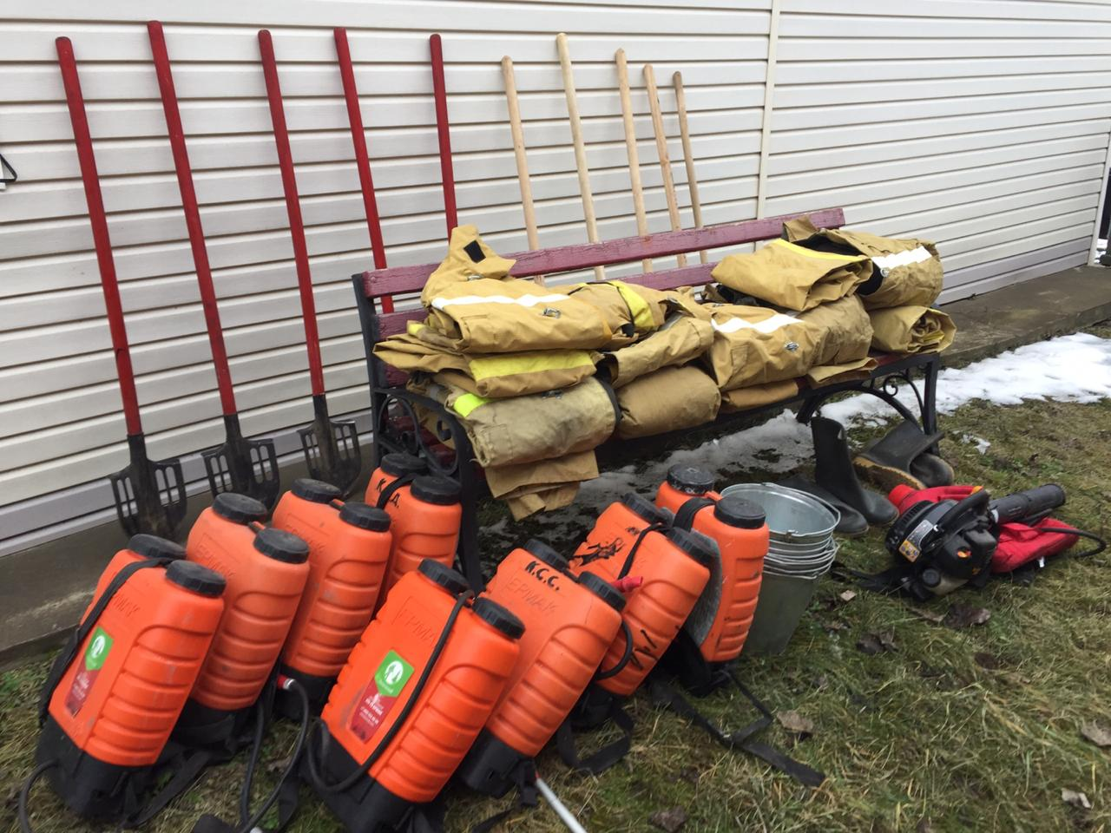
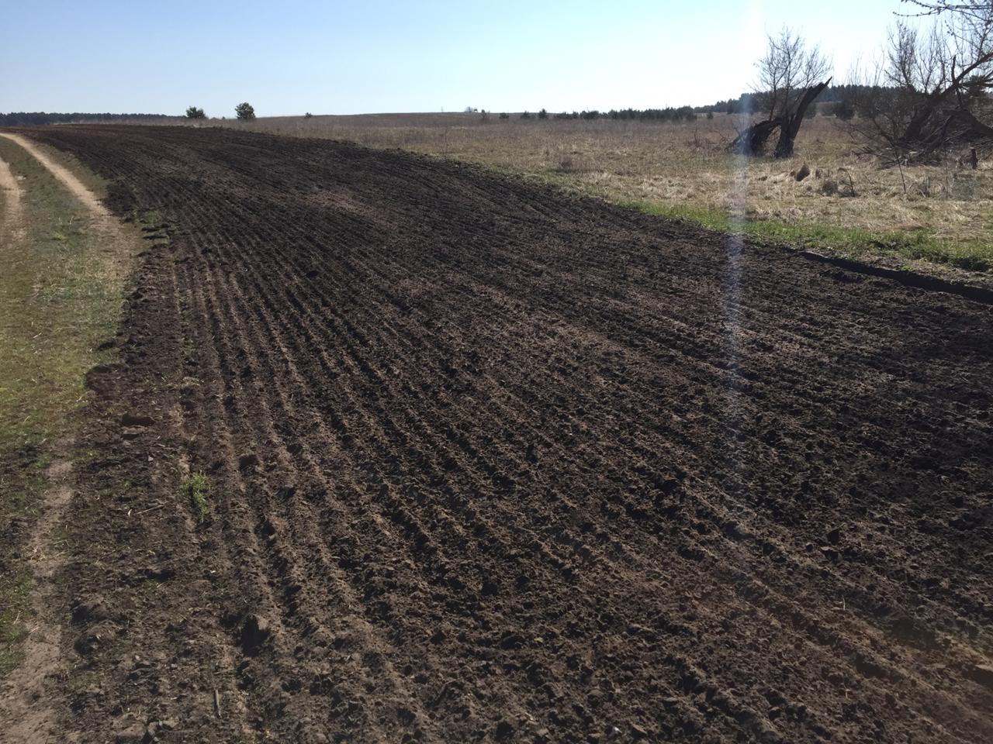

РАБОТА ПО СОЗДАНИЮ ТЕРРИТОРИАЛЬНОГО ОБЩЕСТВЕННОГО САМОУПРАВЛЕНИЯ (ТОС), УЛИЧНЫХ КОММИТЕТОВ, РАБОТА С СОВЕТАМИ МКД
Сам смысл местного самоуправления – участие населения в решении вопросов местного значения.
ТОС – самоорганизация граждан по месту их жительства для самостоятельного осуществления собственных инициатив по вопросам местного значения. Необходимо привлечь больше жителей к созданию ТОС, участию в решении вопросов местного значения, участию в благоустройстве территории.

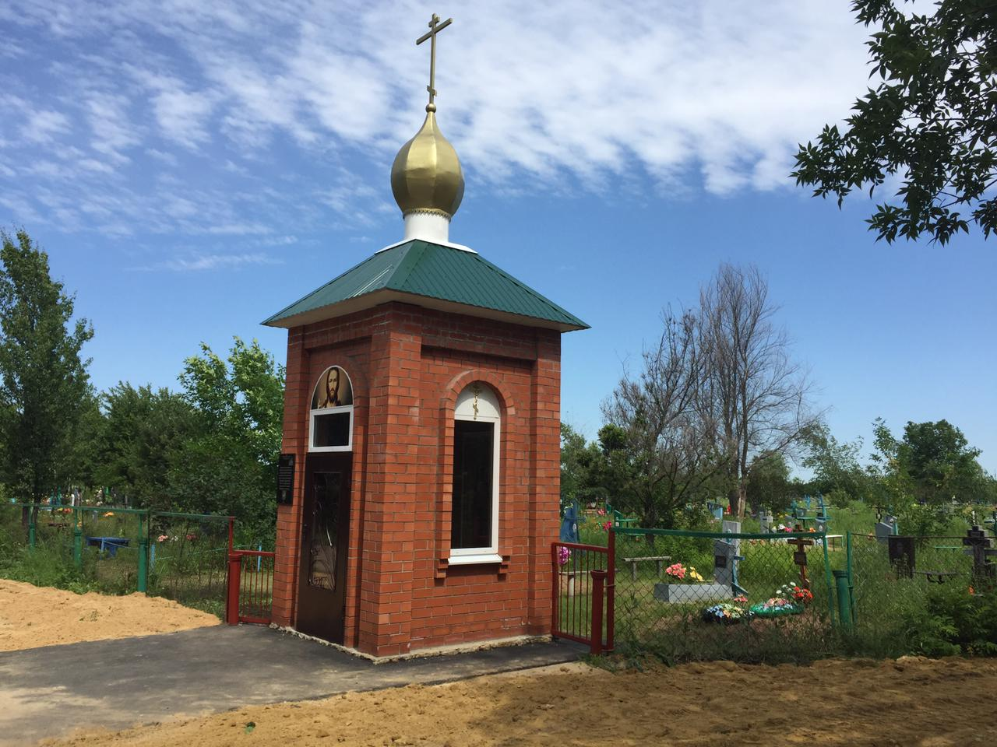
В настоящее время реализована инициатива жителей ст. Казанской – казаков по строительству православной часовни на территории кладбища ст. Казанской по ул. Матросова, 39б. Инициативная группа казаков в составе Толоконникова С.И., Медведева А.К., Коренюгина Н.Ф., Муконина В.Я., Абакумова Г.Н., Кожухова В.В., Воробьева В.П., Гальченко С.В., Грибанова М.К. провела работу по строительству часовни с поддержкой администрации поселения, индивидуальных предпринимателей, сельхозпредприятия ООО «Поповское».

По инициативе жителей х. Ароматного во главе с И.Ю. Щербаковым установлена детская игровая площадка в х. Ароматном. Детская площадка и ограждение к ней приобретены за счёт средств администрации Казанского сельского поселения (150 000 рублей), полученных за победу в районном конкурсе на лучшее сельское поселение. Покрытие под детскую игровую площадку приобретено за счёт средств предпринимателей и жителей ст. Казанской. Немалую помощь оказал директор ООО «Поповское» Карташов В.Н.
РАБОТА С ОБРАЩЕНИЯМИ ГРАЖДАН

Работа с обращениями направлена на защиту прав и законных интересов граждан.
В 1 полугодии текущего года поступило и рассмотрено 19 заявлений, из них:
- 17 решены положительно;
- 2 направлены в подведомственные организации и по ним даны разъяснения;
- 10 рассмотрены с выездом на место.
Анализ обращений показал, что наиболее волнующими и проблемными по-прежнему остаются вопросы:
- Благоустройство поселения;
- Обращение с твердыми коммунальными отходами;
- Подключение к водопроводной сети;
- О переводе земельных участков в состав населённых пунктов (п.Лесхоз)

ОБЕСПЕЧЕНИЕ НАСЕЛЕНИЯ УСЛУГАМИ КУЛЬТУРЫ

На территории Казанского сельского поселения работает Краснооктябрьский СДК. За первое полугодие 2022 года израсходовано 839600 рублей на содержание клуба (зарплата работников СДК, текущий ремонт).
За отчетный период проведены следующие мероприятия:
- В рамках проведения года казачьего фольклора в Верхнедонском районе, был подготовлен и проведен праздник масленицы, развлекательная программа «Пожалуйте к нам в гости на блины», «Где тепло - там добро», игровая программа «Навстречу весне». Принимали участие в фестивале «Душевные наряды». Представляли повседневный казачий костюм и куклу казачку. Традиционно семейными праздниками стали Рождество, Масленица, 8 Марта, день семьи, День любви семьи и верности.
- В рамках патриотического воспитания подрастающего поколения было подготовлено и проведено мероприятие, посвященное бессмертному подвигу города героя Ленинграда «Был город – фронт, была блокада».
- Работники Краснооктябрьского сельского дома культуры принимали участие районном фестивале «Свет рождественской звезды», в интернет-акции «Рядом с Чеховым», всероссийский конкурс социальной рекламы «Спасем жизнь вместе». В импровизированное кафе были приглашены Татьяны, которые проживают в хуторе Поповка. Вечер встречи прошел в теплой обстановке. Для Татьян прозвучали песни и стихи. Они активно участвовали в песенном и танцевальном конкурсе, выполняли задания на скорость и смекалку. Вместе вспомнили песни из кинофильмов и в завершении пели песни в караоке. Ко дню студента была проведена развлекательная шоу игра «Молодежный отрыв».
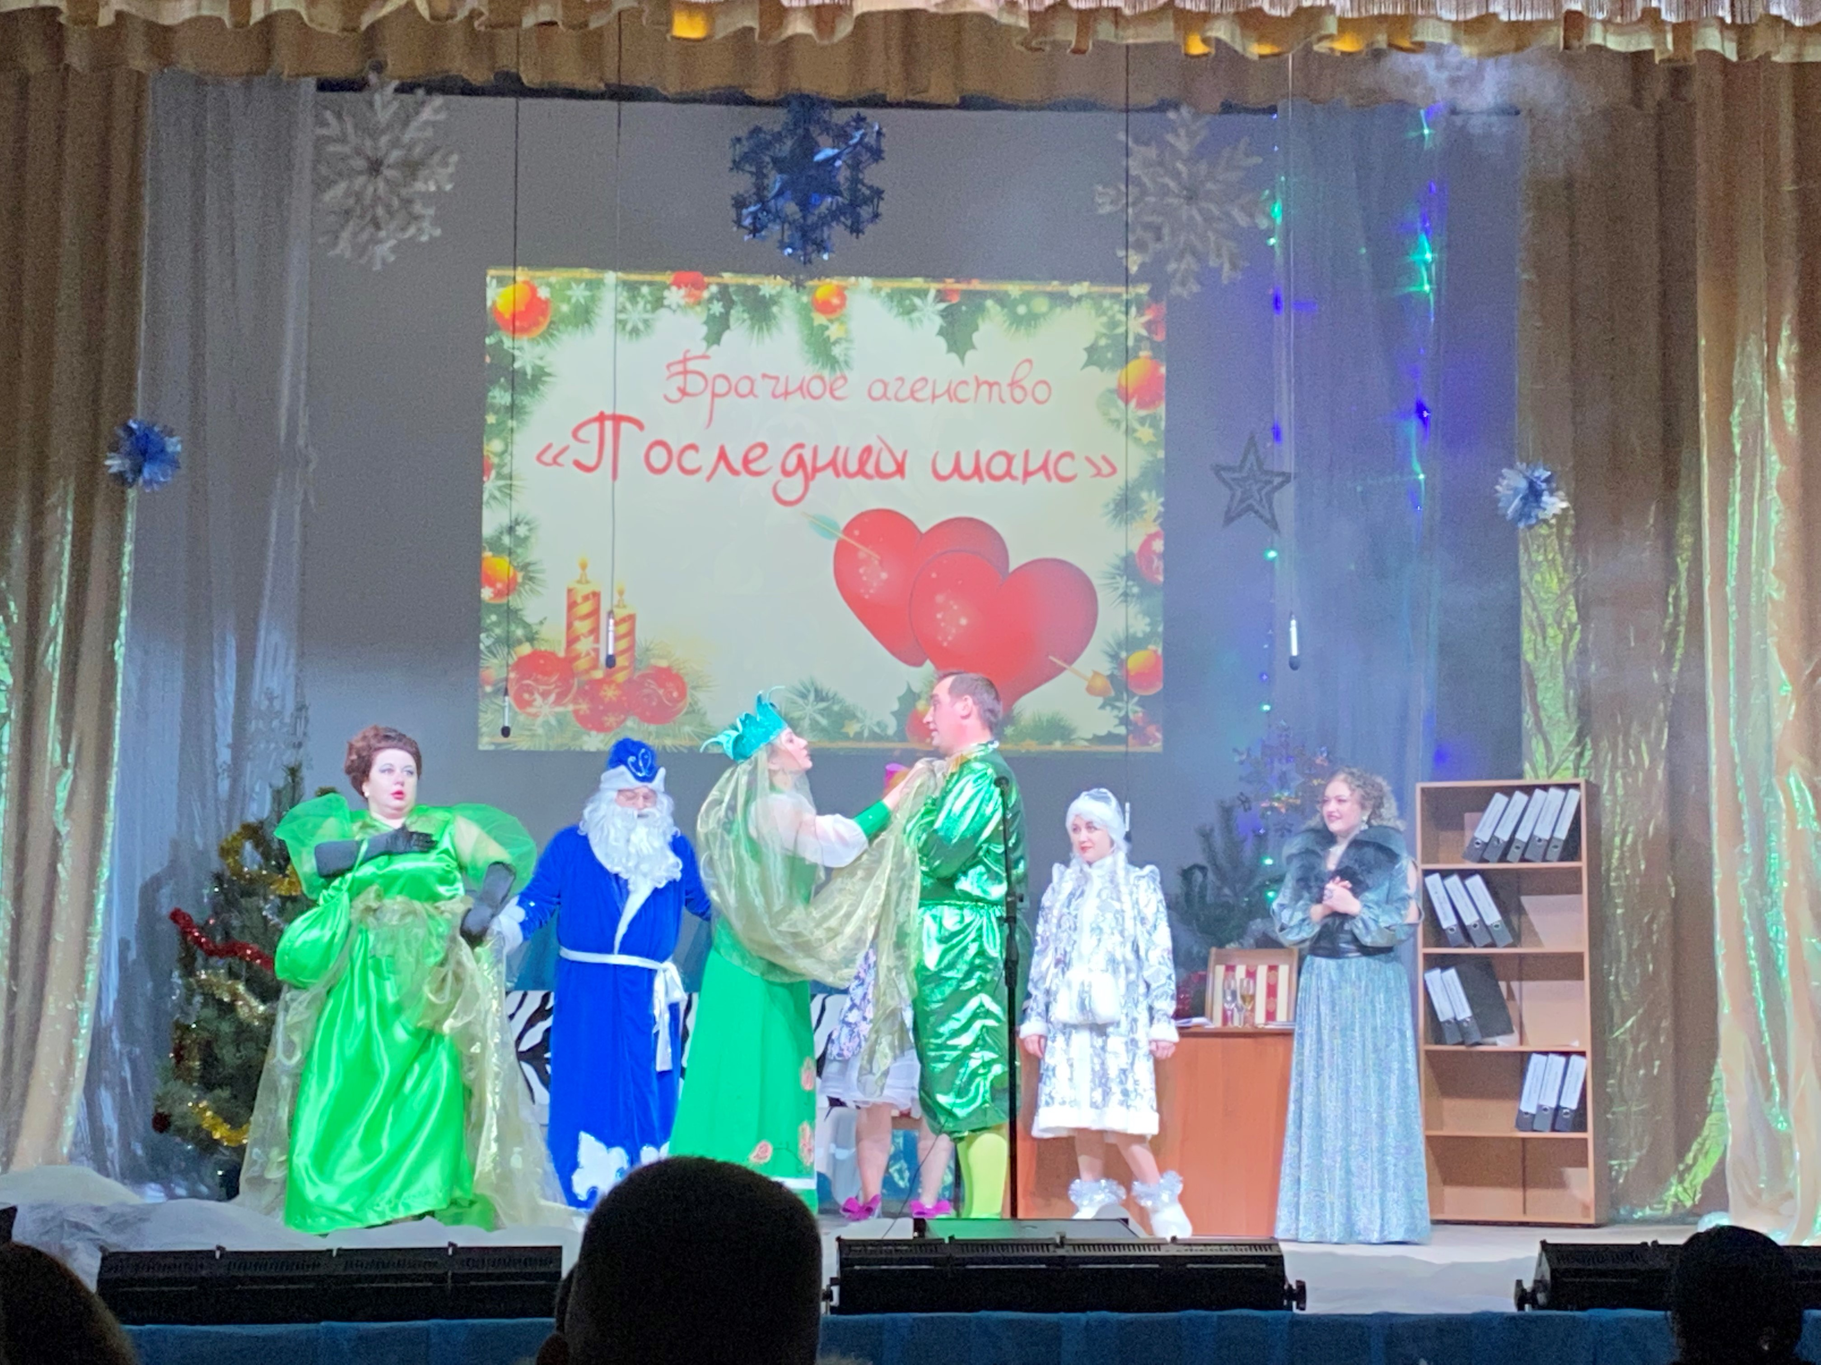

- Несколько мероприятий были направлены на ведение здорового образа жизни среди детей и молодежи. Это профилактическая беседа «Подросток в мире вредных привычек». Была подготовлена выставка плакатов на эту тему и составлен сценарий беседы, в которой говорится о том, как и почему подростки попадают под зависимость пагубных привычек. Провели познавательный час «Сегодня быть здоровым модно и престижно».
- Проведён час истории «Легендарный Сталинград», онлайн вечер памяти «Юные безусые герои», который был посвящен дню памяти юного героя антифашиста. 15 февраля отмечалась 33 годовщина вывода войск из Афганистана. По традиции мы поздравили ветеранов боевых действий, которые проживают на территории Казанского поселения. Ко дню Защитника Отечества был подготовлен онлайн концерт «Армейский калейдоскоп».
- 7 марта провели концертную программу «Песни весны», посвященную международному женскому дню 8 марта. Смешно и весело было детям на развлекательной программе ко Дню смеха «Жить без улыбки, просто ошибка!». Познавательная программа ко Дню космонавтики «В космос всем открыта дверь - свои знания проверь», спортивно-игровая программа, посвященная Всемирному Дню здоровья «Формула здоровья», спортивно-развлекательная программа «Ни минуты покоя» и час общения «Жизнь прекрасна! Не потрать ее напрасно».
- В конкурсе военно- патриотической песни «Память сердца от поколения к поколению» принимали участие и заняли 3 место. Художественный руководитель принимала участие в конкурсе проф.мастерства и заняла третье место.
- В день 36- летия аварии на Чернобыльской АЭС работники сельского дома культуры и школьники Поповской ООШ поздравили вдов участников ликвидации на Чернобыльской АЭС. Дети пожелали им крепкого здоровья на долгие годы и немного помогли по хозяйству.
- В конце месяца приняли участие в районном мероприятии «Звездочки Верхнедонья. В начале мая была проведена акция «Цена крошки велика», учащимся первого класса Поповской школы мы рассказали о трудной и кропотливой работе всех, кто имеет отношение к хлебу. Дети послушали рассказ о блокадном хлебе, посмотрели презентацию о нем и в завершении мероприятия получили по кусочку вкусного белого хлеба, который они с большим удовольствием съели. Акцию у мемориала «Мы помним, мы гордимся» провели совместно с Поповской ООШ. В рамках празднования 77 годовщины Победы в ВОВ- 8 мая провели тематические мероприятия - митинг памяти и праздничный концерт «Дорогами войны». В течение месяца принимали участие в акциях, посвященных празднованию Победы.

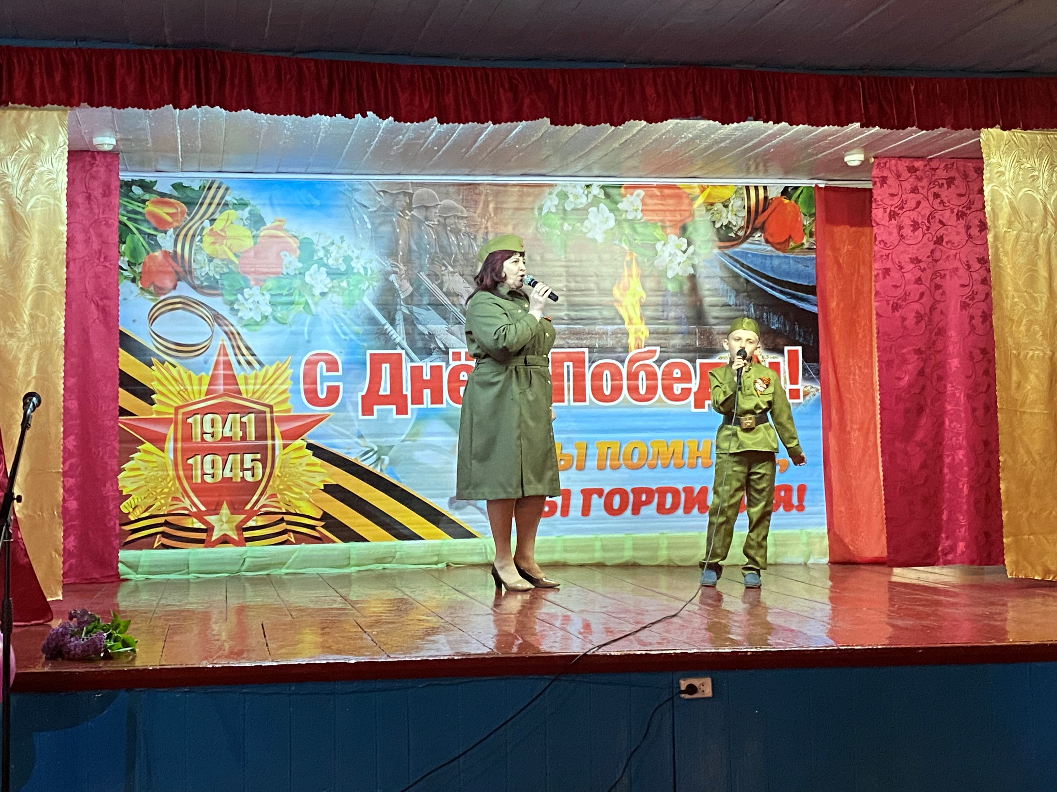
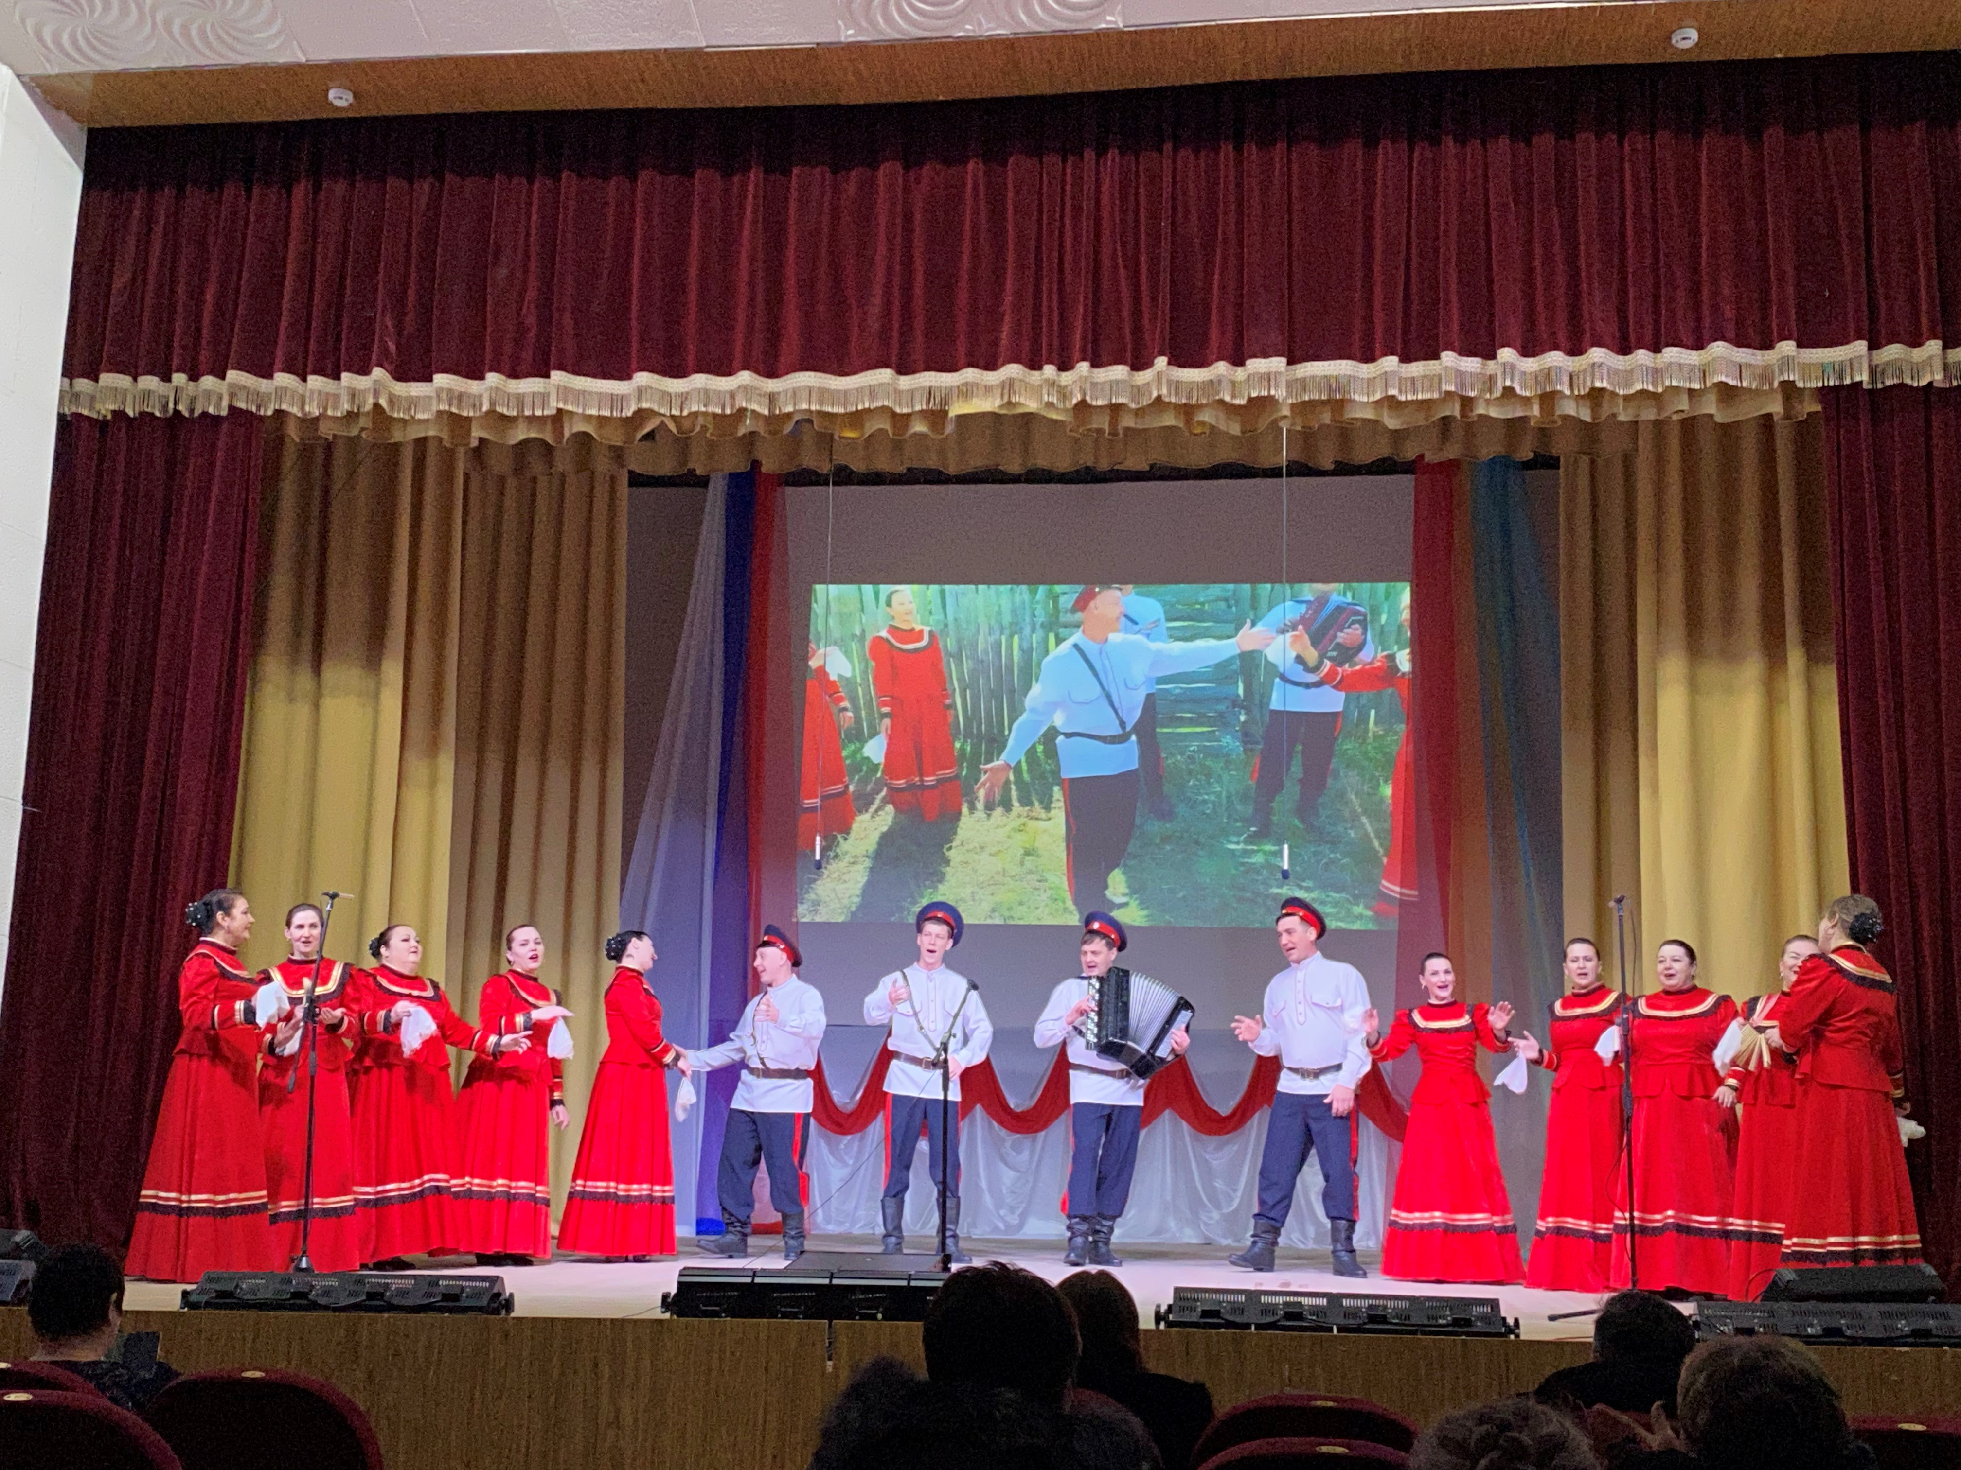

- 15 мая состоялся вечер семейной встречи " Моя семья-надежда и опора ", посвященный Международному дню семьи. На время летних каникул был разработан план работы в летний период. В рамках плана ребята неоднократно принимали участие в игровых и развлекательных программах, в спортивных соревнованиях.
- Открылся летний сезон 1 июня в День защиты детей праздничной театрализованной программой «Веселое Лето». Ребята активно, весело и со смехом угадывали загадки и участвовали в конкурсах: «Кенгуру», «Каверзная викторина», «Слепой и хромой», «Перевертыши», «Ночной водитель». 2 июня прошёл "Праздник лета". Для детей было организовано и проведено несколько игровых программ, посвященных здоровому образу жизни. Весело и активно играли в интересные игры во время веселых стартов. Провели игровую викторину «Хочу все знать», 26.06.2022 проведен праздник – День молодежи.
- Работники Краснооктябрьского СДК принимают участие в онлайн и офлайн семинарах и мастер-классах, курсах повышения квалификации.

ОСНОВНЫЕ ЗАДАЧИ В 2022 ГОДУ

Многое выполнено, но ещё больше нам сделать предстоит:
1. Продолжить работу по всем направлениям реализации полномочий по вопросам местного значения.
2.Активнее привлекать жителей поселения к участию в решении вопросов местного значения, в том числе к участию в Губернаторском проекте поддержки местных инициатив «Сделаем вместе».
3. Продолжить участие в программе: «Формирование современной городской среды». Принять участие в 2022 году в областном конкурсе по благоустройству общественных территорий и победить в конкурсе по благоустройству сквера выпускников ст. Казанской по ул. Молодёжной.
4. Благоустроить набережную ст. Казанской.
5. Обеспечить выполнение работ по содержанию дорог, в том числе восстановление асфальтобетонного покрытия после ремонта водопроводных сетей.
6. Продолжить работу по приобретению контейнеров и обустройству контейнерных площадок для сбора ТКО.
7. Усилить работу по сбору недоимки и увеличению поступления доходов в бюджет поселения.
8. Принять активное участие в праздновании юбилейных дат: 85-летия Ростовской области, 95-я Верхнедонского района, 375 – летия ст. Казанской
Подводя итоги работы за первое полугодие 2022 года, нужно отметить, что очень многое сделано, и это результат нашей совместной работы. Мы рассчитываем на поддержку жителей станицы и хуторов, руководителей предприятий и организаций, на ваше деятельное участие в обновлении всех сторон жизни нашего поселения, на вашу гражданскую инициативу и заинтересованность в том, каким быть поселению уже сегодня и завтра. Хочется, чтобы все живущие здесь понимали, что все зависит от нас самих. Пусть каждый из нас сделает немного хорошего, внесет свой посильный вклад в развитие ст. Казанской и хуторов поселения, и всем нам станет жить лучше и комфортнее.
Хочу выразить слова благодарности работникам администрации Казанского сельского поселения, которые в полном объеме и качественно выполняют свои обязанности, Администрации Верхнедонского района, депутатскому корпусу, руководителям предприятий и организаций за работу, направленную на укрепление и дальнейшее развитие Казанского сельского поселения. Благодарю также жителей станицы Казанской и наших хуторов, надеюсь, что наши совместные усилия приведут к исполнению всех намеченных мероприятий и планов!

ИЗДАТЕЛЬ ОФИЦИАЛЬНОГО БЮЛЛЕТЕНЯ:  Администрация Казанского сельского поселения | Отпечатано в Администрации Казанского сельского поселения Верхнедонского района:  346170, ул. Маяковского,25  ст. Казанская  E-mail:kazsp06059@yandex.ru | РАСПРОСТРАНЯЕТСЯ БЕСПЛАТНО  Тираж 30 экземпляров

